1

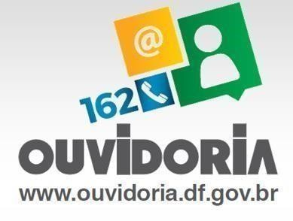

RELATÓRIO TRIMESTRAL 3º/2022

ADMINISTRAÇÃO REGIONAL DE SANTA MARIA

Brasília 2022

Sumário
- INTRODUÇÃO 3
- ANÁLISE DE DADOS DAS DEMANDAS 5
  - TOTAL DE DEMANDAS POR MÊS 5
  - TOTAL DE DEMANDAS POR CLASSIFICAÇÃO 6
  - FORMA DE ENTRADA 6
  - ASSUNTOS DEMANDADOS 7
  - SITUAÇÃO DOS ATENDIMENTOS 7
  - ÍNDICE DE RESOLUTIVIDADE 8
  - PERSPECTIVA DO CIDADÃO 8
  - CARTA DE SERVIÇOS AO CIDADÃO 9
2.9 PRAZOS DE OUVIDORIA 9
  - INDICADORES 10
- LEI DE ACESSO À INFORMAÇÃO - LAI 13
  - PEDIDOS DE ACESSO À INFORMAÇÃO 13
  - TRANSPARÊNCIA ATIVA 14
- PRODUTIVIDADE 15
  - ADMINISTRAÇÃO REGIONAL DE SANTA MARIA 15

INTRODUÇÃO

A Ouvidoria da RA-SANT atende na Administração Regional de Santa Maria, localizada na Avenida Alagados, QC 01, Área Especial, Lote B, ao lado do Restaurante Comunitário, nos seguintes horários de funcionamento de 08 horas às 12 horas de 14 horas às 18 horas, visando melhorias para a população de Santa Maria.
A Ouvidoria da Administração Regional de Santa Maria possui subordinação hierárquica direta ao Gabinete da Administradora Regional, e operacionalmente, está sob a coordenação e supervisão da Ouvidoria-Geral do Governo do Distrito Federal.
A Ouvidoria tem o objetivo de instituir um canal de comunicação entre o cidadão-usuário e a Administração Regional, contribuindo de maneira específica para o processo de humanização e melhoria dos serviços prestados. A ouvidoria atua como espaço de cidadania, intermediando o acesso aos serviços, fortalecendo o controle social e representando importante instrumento de gestão.
A Ouvidoria trabalha na perspectiva da participação social procurando a melhoria dos serviços. E esse trabalho tem mais condições de atingir seus objetivos se a Ouvidoria estiver próxima do cidadão e da gestão do serviço.
Dessa forma é possível à Ouvidoria mediar os eventuais conflitos existentes entre eles e levar ao gestor o olhar do cidadão. Este relatório tem por finalidade informar através da análise de dados, os assuntos mais frequentes registrados nos sistemas informatizados de Ouvidoria, e quantitativo de demandas recebidas por esta unidade.
Preliminarmente, será apresentada a análise agregada das manifestações recebidas, bem como o perfil do atendimento prestado por esta ouvidoria, e os pedidos de acesso à informação, direcionados à Administração Regional. Posteriormente será abordada a perspectiva do cidadão sobre o serviço prestado, registrada por meio de pesquisa de satisfação. Além disso, será analisado oíndice de resolutividade, que é a percepção do cidadão sobre o serviço público.
A ouvidoria é uma unidade de grande importância estratégica para a gestão. Cumpre o papel de facilitadora do diálogo entre a sociedade e as diferentes instâncias de gestão desta Administração Regional, trabalha na perspectiva da participação do cidadão, na avaliação, e na fiscalização da qualidade dos serviços oferecidos a população. Assim sendo, a ouvidoria efetiva o controle social e auxilia no aprimoramento da gestão pública, pois possui papel relevante na identificação das necessidades e demandas sociais, tanto na dimensão coletiva, quanto na

individual, transformando-as em suporte estratégico à tomada de decisões no campo da gestão.

A Ouvidoria da Administração Regional de Santa Maria está diretamente subordinada ao Gabinete da Administração Regional de Santa Maria, sob o controle e coordenação da Ouvidoria – Geral do Distrito Federal.
A Ouvidoria tem o objetivo de instituir um canal de comunicação entre o cidadão-usuárioe a Administração Regional, contribuindo de maneira específica para o processo de humanização e melhoria dos serviços prestados. A ouvidoria atua como espaço de cidadania, intermediando o acessoa serviços, fortalecendo o controle social e representando importante instrumento de gestão.
O objetivo precípuo da Ouvidoria desta Administração Regional é estabelecer um canal de comunicação entre o cidadão-usuário e a Administração Regional, contribuindo de maneira específica para o processo de satisfação, humanização e a melhoria dos serviços prestados. A Ouvidoria atua como espaço de cidadania, intermediando o acesso aos serviços públicos, fortalecendo o controle social e representando importante instrumento de gestão dos serviços prestados pelo Estado.
Todavia, esclarece-se, que o cargo de Chefe da Ouvidoria, desta Administração Regional, ficou vago durante os períodos de 14 de fevereiro a 11 de junho; e 28 de dezembro de 2021 a 24 de fevereiro de 2022. Sendo assim, não foi possível atingir as metas estabelecidas no Plano de Ação Anual.
Dessa forma, a Ouvidoria trabalha na perspectiva da participação social procurando a melhoria dos serviços. E esse trabalho tem mais condições de atingir seus objetivos se a Ouvidoria estiver próximado cidadão e da gestão do serviço.

ANÁLISE DE DADOS DAS DEMANDAS

Os dados referentes às manifestações recebidas pela Ouvidoria, no período compreendido entre 01 de julho de 2022 a 30 de setembro de 2022, foram extraídos do Sistema OUV-DF, Painel OUVDF e Sistema e-SIC.
As manifestações são classificadas, no geral, como: Elogio, Informação, Reclamação, Solicitação, Sugestão e Denúncia. As demandas formalizadas pelo cidadão são recebidas inicialmente pelo Controle de Qualidade ou pela Coordenação de Atendimento ao Cidadão, unidadesestas que fazem a triagem das demandas e as direcionam aos órgãos responsáveis onde são analisadas e encaminhadas para as áreas técnicas pertinentes, de acordo com a natureza dos serviços, respeitando o preconizado pela Lei nº 4.896, de 31 de julho de 2012, e no Decreto nº 36.462, de 23 de abril de 2015 regulamentados pela Instrução Normativa nº 01 de 05/05/2017 da Controladoria Geral do DF.

TOTAL DE DEMANDAS POR ANO
O período analisado, 01 de julho a 30 de setembro de 2022, recebeu 147 manifestações no Sistemade Ouvidoria.
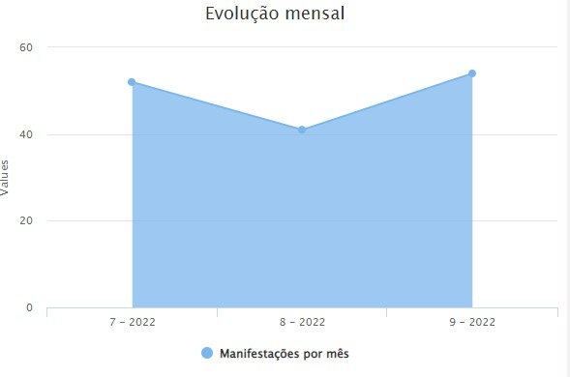
Fonte: https://www.ouv.df.gov.br/#/dashboard/rel_total_man

TOTAL DE DEMANDAS POR CLASSIFICAÇÃO
No que se refere à quantidade de demandas quanto à classificação, é possível observar que as manifestações recebidas foram classificadas como: 76 solicitações, 53 reclamações, 07 denuncias 07 elogios, 02 sugestões e 02 informações.
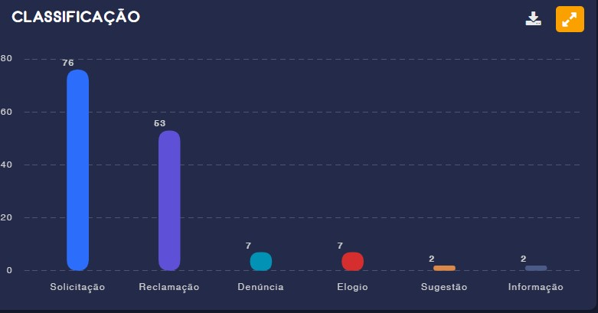
Fonte: http://www.painel.ouv.df.gov.br/dashboard

FORMA DE ENTRADA
Elencamos, a seguir, a forma de entrada das manifestações recebidas por esta Ouvidoria, onde pela internet o registro é feito diretamente no Sistema de Ouvidoria do Distrito Federal - OUV- DF, pelo telefone o registro é através da Central de Atendimento do GDF – 162, e o atendimento presencial é registrado nesta Ouvidoria e demais ouvidorias dos órgãos do GDF.

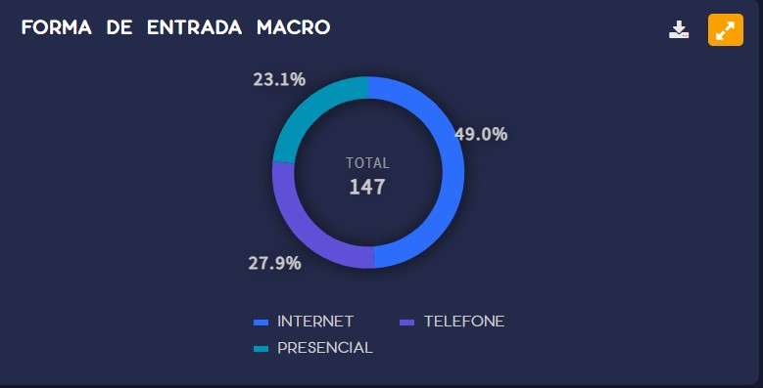

Fonte: http://www.painel.ouv.df.gov.br/dashboard

ASSUNTOS DEMANDADOS

A extração de dados quantitativos visando o mapeamento das demandas tornou-senecessária para facilitar a interpretação das informações no processo de tomada de decisão.
As demandas extraídas do sistema Painel Ouv, durante o período supracitado, foramelencadas pelo ranking dos 10(dez) assuntos mais solicitados.
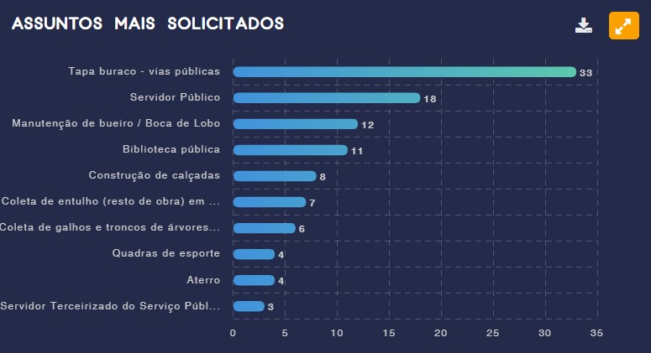
Fonte: http://www.painel.ouv.df.gov.br/dashboard

Tapa- Buracos: vias públicas:

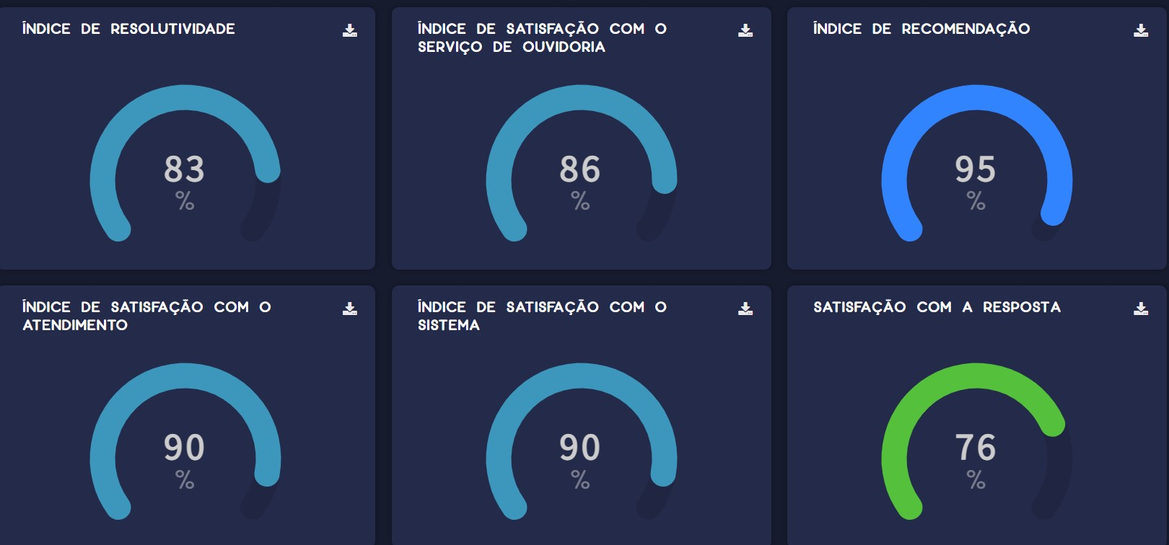

Fonte: http://painel.ouv.df.gov.br/dashboard/assuntos

Servidor Público

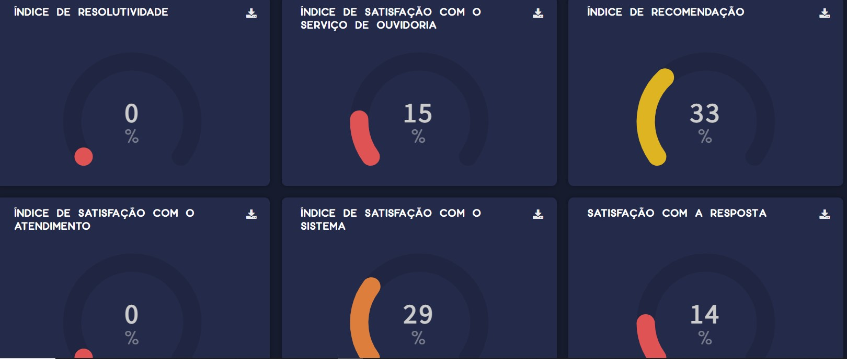
Fonte: http://painel.ouv.df.gov.br/dashboard/assuntos

Manutenção de Bueiro / Boca de Lobo

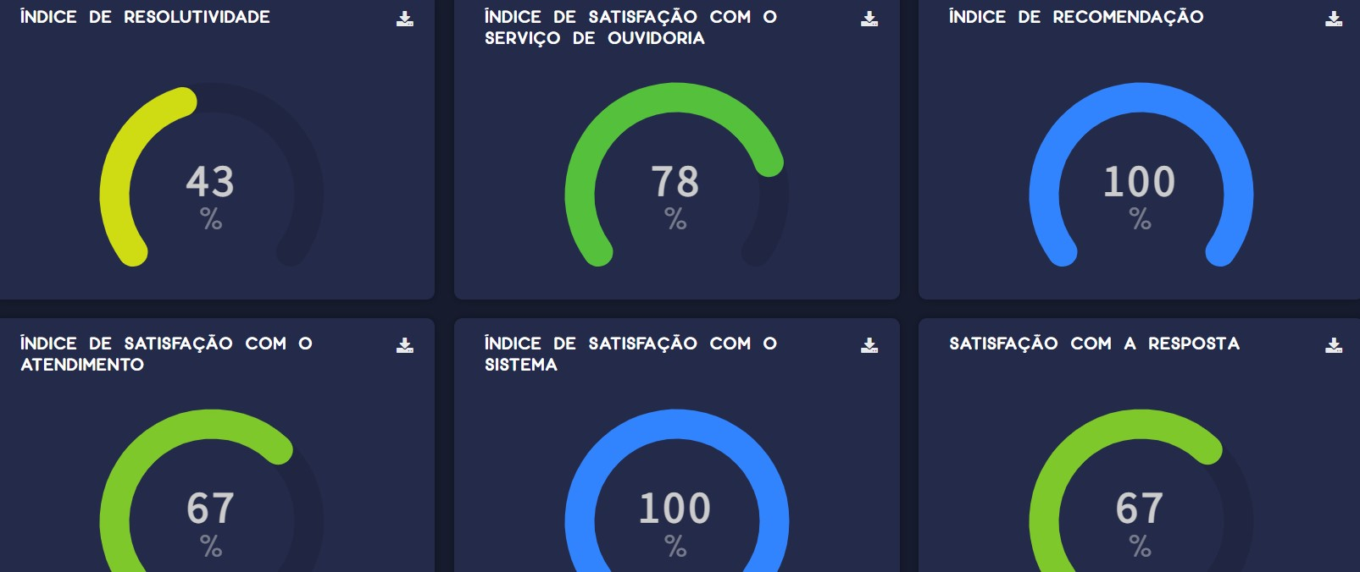

Fonte: http://painel.ouv.df.gov.br/dashboard/assuntos

SITUAÇÃO DOS ATENDIMENTOS
Elencamos, a seguir, a situação das manifestações recebidas e tratadas por esta Ouvidoria no período citado, onde ao recebimento das respostas de cada demanda, o cidadão tem a opção de avaliar como Resolvida ou Não Resolvida com relação à entrega do serviço, assim 77,6% das demandas estão classificadas como respondidas, 10,2% das manifestações foram avaliadas como Não Resolvidas, e 11,6% das manifestações foram classificadas como Resolvidas.

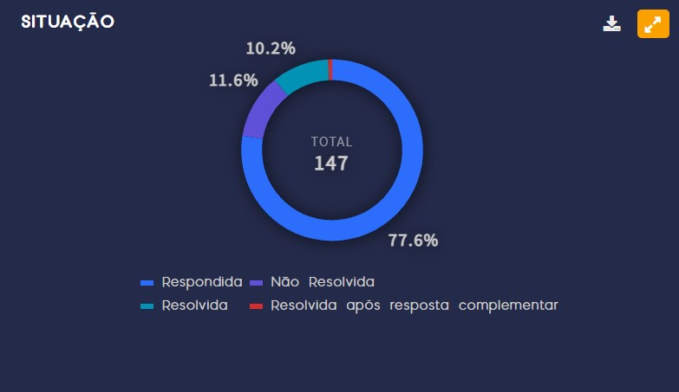

Fonte: http://www.painel.ouv.df.gov.br/dashboard

ÍNDICE DE RESOLUTIVIDADE
Esse índice mede a Resolutividade avaliada na prestação do serviço solicitado. Esses dados são obtidos após o recebimento da resposta definitiva de uma manifestação, onde o cidadão tem duas possibilidades de avaliação via sistema informatizado. Logo que o cidadão recebe a resposta definitiva ele pode indicar se sua demanda foi “Resolvida” ou “Não Resolvida”.
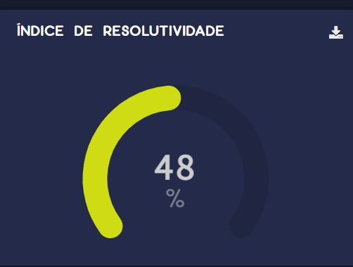

Fonte: http://www.painel.ouv.df.gov.br/dashboard

PERSPECTIVA DO CIDADÃO
Elencamos, a seguir, o nível de satisfação do cidadão usuário dos serviços de ouvidoria, obtido através da Pesquisa de Satisfação que é apresentada ao cidadão após o recebimento da resposta de cada demanda, onde ele poderá responder ao questionário com algumas perguntas, dentre elas temos o “Índice de satisfação com o serviço de Ouvidoria”, “Índice de Recomendação”, “Satisfação com o Atendimento”, “Satisfação com o Sistema” e “Satisfação com a Resposta”.
O cidadão que respondeu o questionário da Pesquisa de satisfação e a Recomendação do serviço de Ouvidoria desta Secretaria, avaliou da seguinte forma:

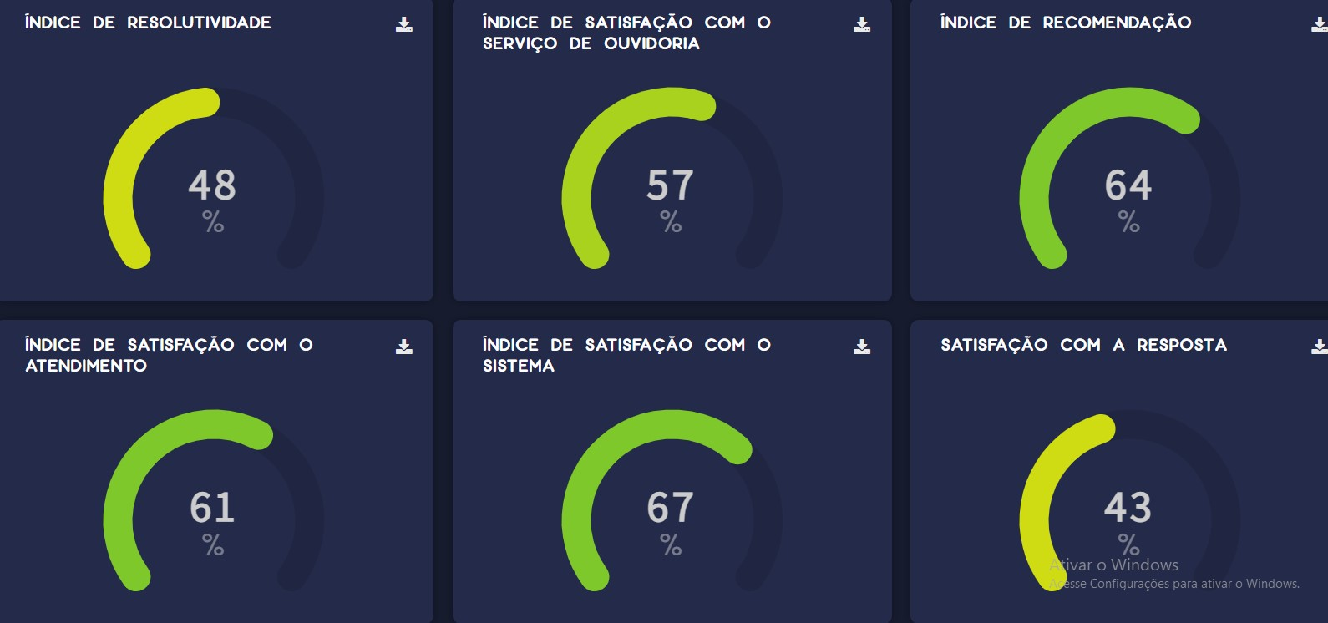
Fonte: http://www.painel.ouv.df.gov.br/dashboard/pesquisa-satisfacao

CARTA DE SERVIÇOS AO CIDADÃO
O Decreto 36.419, de 25 de março de 2015, instituiu a Carta de Serviços ao Cidadão, no âmbito do Distrito Federal. A Carta de Serviços Digital disponibiliza as informações sobre os serviços num formato mais ágil, permitindo a busca dessas informações através de sites de buscas, e com a possibilidade de requisitá-los via formulários, agendamentos eletrônicos ou utilizando sistemas informatizados.
A Carta de Serviços ao Cidadão se encontra publicada no sítio desta Administração, na sua versão digital e online. O cidadão que respondeu o questionário da Pesquisa de satisfação que é apresentada ao mesmo, após o recebimento da resposta de cada demanda, avaliou a Carta de Serviços desta Administração, com relação à taxa de clareza das informações na carta, e taxa de conhecimento da existência da carta, da seguinte forma:
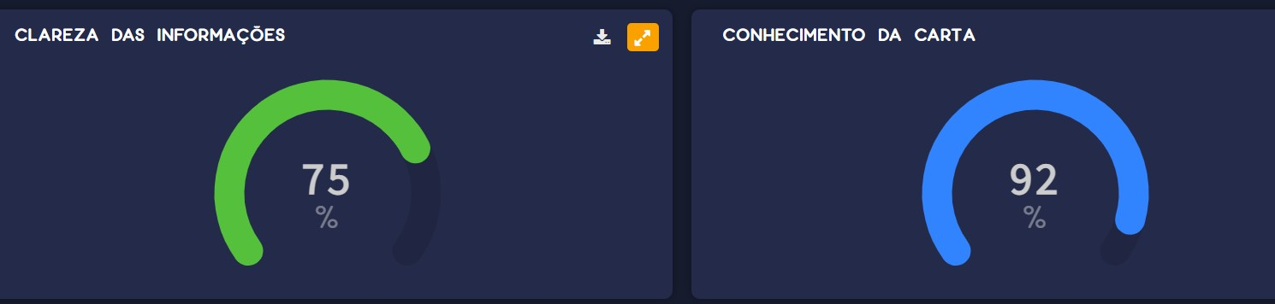

Fonte: http://www.painel.ouv.df.gov.br/dashboard/carta-de-servicos

2.9 PRAZOS DE OUVIDORIA

Neste parâmetro, cumprimos o prazo de reposta de até 18,3 dias em 98 %, cerca de 144 manifestações. Os atrasos representam 02% dos casos, totalizando 33 manifestações. Prazo médio de resposta foi em até 10,4 dias.
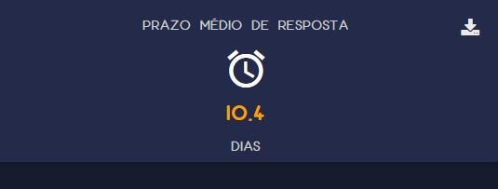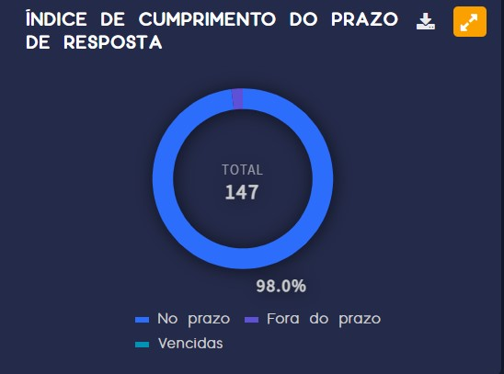

Fonte: http://painel.ouv.df.gov.br/dashboard/prazos

INDICADORES
O Programa de Desempenho do Sistema de Ouvidoria do GDF - PDSO 2019 – 2023 reúne ações e projetos voltados para a melhoria do desempenho nas ouvidorias seccionais para que indicadores e metas destes instrumentos sejam alcançados.
A Instrução Normativa nº 05, de 09 de novembro de 2020, publicada no DODF de 11 de dezembro de 2020, que altera a Instrução Normativa a nº 01, de 05 de maio de 2017, que regulamenta os procedimtos dos Serviços de ouvidoria tra=tados na Lei nº 4.896/2012, Decreto nº 36.462, de 23

de abril de 2015 e estabelece instrumentos de responsabilização dos participantes da rede deouvidorias e áreas envolvidas, dispõe que deve ser publicado até 31 de janeiro de cada ano, relatórioanual consolidado, apontando os comparativos das metas estabelecidas pela Ouvidoria-Geral do Distrito Federal com os resultados dos indicadores obtidos.

Neste sentido, apresentaremos a seguir os indicadores e metas escalonadas para todo o Sistema de Gestão de Ouvidorias do Distrito Federal – SIGO-DF para o 1º trimestre do ano de 2022, e o resultado alcançado pela Administração Regional de Santa Maria no referido período.

Este indicador mede o percentual de demandas resolvidas segundo a percepção do cidadão, referindo-se ao desempenho do órgão, por meio da avaliação sobre a situação das manifestações como “resolvidas” ou “não resolvidas” nas classificadas como reclamações, denúncias ou solicitações, por meio do sistema OUV-DF:

INDICADOR | META  2022 | RESULTADO DO 3º TRISMESTRE DE 2022
ÍNDICE DE RESOLUTIVIDADE DAS  DEMANDAS DO CIDADÃO REGISTRADAS NO OUV-DF | 80% | 48%

Este indicador mede o percentual de satisfação com o serviço de ouvidoria do DF, por meio de uma avaliação dos principais processos de trabalho das ouvidorias, o atendimento,o sistema e a resposta fornecida, a partir de uma pesquisa de satisfação automatizada dentro do sistema OUV-DF:

INDICADOR | META  2022 | RESULTADO 3º TRIMESTRE DE 2022
ÍNDICE DE SATISFAÇÃO COM O SERVIÇO DE OUVIDORIA | 90% | 57%

Este indicador mede o percentual de recomendações positivas em relação ao serviço de ouvidoria do DF, a partir de uma pesquisa de satisfação automatizada dentro do sistema OUV-DF:

INDICADOR | META 2022 | RESULTADO DO 3º TRIMESTRE DE 2022
ÍNDICE DE RECOMENDAÇÃO DO  SERVIÇO DE OUVIDORIA | 90% | 64%

Este indicador mede o percentual das demandas de ouvidoria respondidas dentro do prazo legal de até 20 dias, conforme a Lei nº 4.896/2012:
INDICADOR | META 2022 | RESULTADO DO 3º TRIMESTRE DE 2022
ÍNDICE DE CUMPRIMENTO DO PRAZO DE RESPOSTA DA OUVIDORIA | 98% | 98%

Este indicador mede o percentual de clareza das informações constantes na carta de serviços da Secretaria, a partir da avaliação da carta de serviços disponível na própria
carta, conforme o Guia Metodológico e Estratégia de Implantação – GMEI, e da pesquisa de satisfação automatizada dentro do sistema OUV-DF quando se tratar de solicitações de serviços aos órgãos e entidades do DF.
INDICADOR | META 2022 | RESULTADO 3º TRIMESTRE DE 2022
ÍNDICE DE SATISFAÇÃO COM A CLAREZA DAS INFORMAÇÕES DA CARTA DE SERVIÇOS | 96% | 69%

PROJETOS

  - AÇÕES REALIZADAS:

Capacitação dos servidores; Acompanhar e mapear as demandas;
Atualização das ações realizadas em Santa Maria nas redes sociais; Interação com órgãos do Governo do Distrito Federal;

METAS ALCANÇADAS:

Capacitação dos servidores através dos Cursos oferecidos pela Ouvidoria- Geral e Escola de Governo;
Aprimoramento dos Índices de Pesquisa de Satisfação;
Aumento de índice de confiança da população nos serviços prestados pela Ouvidoria.
Execução de tapa buracos preventivos conforme sugestão da Ouvidoria desta Administração..

AÇÕES NÃO ALCANÇADAS:
Ao analisar o Terceiro Trimestre de 2022, observa-se que todas as ações foram realizadas e as metas foram alcançadas.

AÇÕES EXTRAPROJETOS:

Reuniões com a Administradora Regional e com os setores demandados para buscar melhorias no atendimento e cumprimento dos prazos das demandas realizadas pela Ouvidoria;
Ações de conciliação de demandas;

LEI DE ACESSO À INFORMAÇÃO – LAI

O acesso a informações produzidas e armazenadas pelo Estado é um direito do cidadão, garantido pela Constituição Federal de 1988. No Distrito Federal, esse direito é regulamentado pela Lei Distrital nº 4.990, de 12 de dezembro de 2012, elaborada nos termos da Lei Federal nº 12.527, de 2011, e regulamentada pelos Decretos Distritais nº 34.276/2013 e nº 35.382/2014.

A partir da publicação da LAI, o acesso à informação pública é a regra e o sigilo, a

exceção, que deve ser fundamentado e definido de forma clara e objetiva. Ou seja, a cultura agora passa a ser a de acesso e não mais de sigilo.

PEDIDOS DE ACESSO À INFORMAÇÃO

Todos os órgãos e entidades do Poder Executivo do Distrito Federal devem disponibilizar o Serviço de Informações ao Cidadão – SIC, que são unidades físicas para registro dos pedidos de acesso. No Distrito Federal, os SICs funcionam nas Ouvidorias dos órgãos e entidades.
Ao receber o pedido de acesso à informação, havendo a possibilidade, os órgãos devem disponibilizar as informações de forma imediata. Caso não haja, a informação deve ser disponibilizada no prazo de 20 dias, podendo ser prorrogado por mais 10 dias. Os pedidos não precisam ser justificados, apenas conter a identificação do requerente e a especificação da informação solicitada. O serviço de busca e fornecimento das informações é gratuito, salvo cópias de documentos.
O cidadão ainda pode recorrer a três instâncias em caso de insatisfação com a resposta recebida: à autoridade superior à que proferiu a decisão (primeira instância); à autoridade máxima do órgão (segunda instância); e à Controladoria - Geral do Distrito Federal (CGDF), como última instância recursal.
Elencamos, a seguir, a quantidade de pedidos de Acesso à Informação recebida pelo Serviço de Informação ao Cidadão (SIC) da Administração Regional Santa Maria.

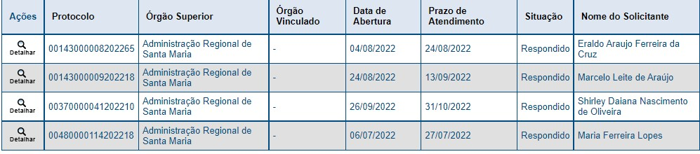
Fonte : https://www.e-sic.df.gov.br/Sistema/

TRANSPARÊNCIA ATIVA

A Transparência Ativa refere-se às informações de interesse coletivo ou geral que os órgãos e entidades do Poder Executivo do Governo do Distrito Federal devem divulgar em seus sítios oficiais, independentemente de requerimento, elencadas no artigo 8º da Lei nº 4.990/2012 e nos artigos 7º e 8º do Decreto Distrital nº 34.276/2013.
Com a finalidade de apresentar de forma simplificada os itens obrigatórios a serem disponibilizados pelos órgãos e entidades em seus sítios institucionais, a Controladoria-Geral publicou a Instrução Normativa nº 2/2015- CGDF. Além de disponibilizar o Guia de Transparência Ativa, com a relação das informações obrigatórias.
Em 2016, a Controladoria-Geral estabeleceu o Índice de Transparência Ativa(ITA) para avaliar o grau de cumprimento da Lei de Acesso à Informação, e ranquear os órgãos e entidades do governo que se destacarem na publicação das informações de transparência ativa, em atendimento à referida Lei.

- PRODUTIVIDADE

ADMINISTRAÇÃO REGIONAL DE SANTA MARIA

Neste parâmetro, tivemos um total de 147 manifestações registrada nesta unidade; 118 respostas definitivas; 37 respostas complementares; 118 respostas preliminares; 31 tramitações, que é a ferramenta que possibilita encaminhar para o órgão correto demandas erroneamente encaminhadas a nós.

Fonte: https://www.ouv.df.gov.br/#/dashboard/rel_operacoes_unidade

